V Praze, dne 18. února 2016

TISKOVÁ ZPRÁVA
ČSOB Pojišťovna zvyšuje svůj tržní podíl
Zisk společnosti za rok 2015 činí 716 milionů korun

ČSOB Pojišťovna zvýšila v roce 2015 svůj tržní podíl. Aktuálně činí 6,8%, což je o 0,4% více než v roce předešlém. Přepočítáno na předepsané pojistné je to skok vzhůru o půl miliardy, ze 7,4 miliardy korun v roce 2014 na 7,9 miliardy v roce 2015. Kvalitního výsledku dosáhla společnost i v oblasti hospodářského výsledku, který činí za uplynulý rok zisk ve výši 716 milionů korun.

„Český pojišťovací trh stagnuje, ale ČSOB Pojišťovna zvýšila meziročně svůj podíl ve všech segmentech nabízených druhů pojištění, s výjimkou havarijního pojištění. To se pozitivně projevilo na celkovém tržním podílu. Vzhledem k naší růstové strategii, na jejímž konci chceme mít v roce 2018 desetiprocentní podíl, to je pozitivní zpráva - jasný signál, že růst je možný,“ uvedl předseda představenstva ČSOB Pojišťovny Vladimír Bezděk.
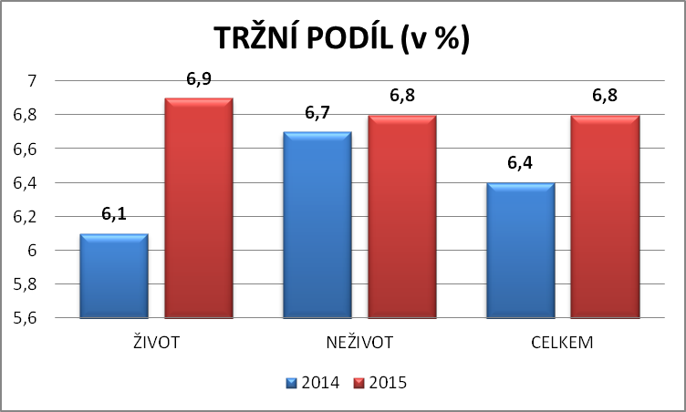

ČSOB Pojišťovna byla v uplynulém roce velmi aktivní v oblasti inovací – uvedla jich na trh celkem šest a některé vůbec jako první na trhu (havarijní pojištění dronů, specifické pojištění pro ženy a pro muže). Za produkt Náš domov byla oceněna titulem Pojišťovací inovátor 2015.

Kontakt pro média:

Petr Milata

mluvčí ČSOB Pojišťovny
petr.milata@csobpoj.cz; tel.: 605 202 976

